Bài tập môn Toán
Bài: Số 5

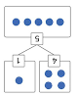
- HS điền số thích hợp vào ô vuông và dấu …
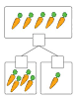

… gồm … và … … gồm … và …
… gồm …. và … … gồm …. và …

